
泸州市二〇二二年初中学业水平考试
地理试题
第一部分选择题（共56分）
一、选择题，每小题选出答案后，用2B铅笔把答题卡上对应题目的答案标号涂黑。如需要改动，用樟皮擦干净后，再选涂其他答案标号。在每小题给出的四个选项中，只有一项是符合题目要求的。
生物学家密卡尔逊在19世纪末调查地球陆地上蚯蚓划的分布情况时，发现了一个非常奇怪的现象：有一种蚯蚓（一种蚯蚓的名称）同时分布在图中同纬度的甲乙两地，但与甲地同纬度同大陆的西海岸却并没有这种蚯蚓划分布。读图，完成下面小题。
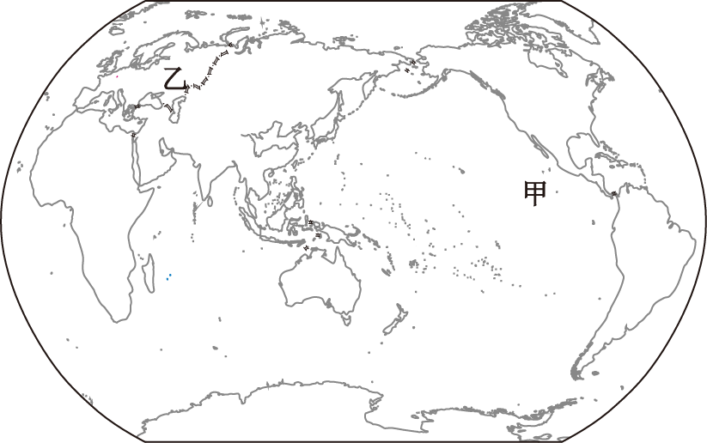
1. 甲乙两地之间的大洋是（ ）
A. 大西洋 B. 太平洋 C. 印度洋 D. 北冰洋
2. 与甲地同纬度同大陆的西海岸多火山、地震的原因是（ ）
A. 位于板块张裂拉伸地带 B. 位于板块俯冲碰撞地带
C. 位于板块断裂错动地带 D. 大型工程建设
3. 题中正蚯蚓的分布现象，最合理的解释是（ ）
A. 蚯蚓能穿越海洋 B. 蚯蚓不能穿越陆地
C. 大陆漂移 D. 蚯蚓分布范围窄
【答案】1. A 2. B 3. C
【解析】
【1题详解】
读图可知，甲是北美洲，乙是欧洲，两地之间的大洋是大西洋，是世界第二大洋，A正确，BCD错误，故选A。
【2题详解】
甲地是北美洲，北美洲与甲地同纬度的大陆西海岸多火山、地震的原因是位于太平洋板块和美洲板块俯冲碰撞地带，地壳运动活跃，多火山地震，跟板块张裂、大型工程建设无关，B正确，ACD错误，故选B。
【3题详解】
结合题干来看，正蚯蚓同时分布在图中同纬度的甲乙两地，但与甲地同纬度同大陆的西海岸却并没有这种蚯蚓分布，对于该现象最合理的解释是魏格纳的大陆漂移学说，很早以前，甲和乙是紧密相连的，后来经过大陆漂移到现在的位置，C正确。跟蚯蚓能穿越海洋、蚯蚓不能穿越陆地、 蚯蚓分布范围窄等因素无关，ABD错误，故选C。
【点睛】德国科学家魏格纳在偶然翻阅世界地图时发现：大西洋的两岸--欧洲和非洲的西海岸遥对南北美洲的东海岸，轮廓非常相似，这边大陆的凸出部分正好能和另一边大陆的凹进部分凑合起来，他坚信这不是巧合，便顺着这条思路研究下去，后来提出了大陆漂移假说。
巅峰使命2022—珠峰极高海拔地区综合科学考察研究”于2022年4月28日全面启动，5月4日，一座自动气象观测站（如下图所示），在珠穆朗玛峰北坡海拔8830米处架设成功，可精准实测珠峰北坡的气温、相对湿度、风速、风向和太阳辐射等数据。本次科考是我国目前为止学科覆盖面最广、参加科考队员最多、采用仪器设备最先进的珠峰科考。据此完成下面小题。
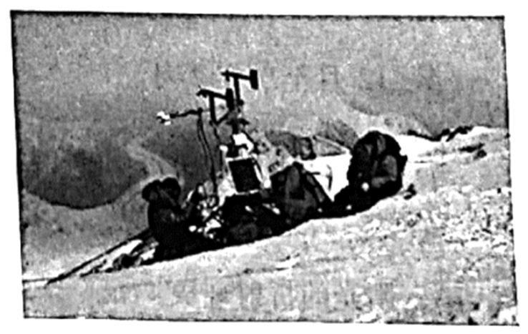
4. 科考队员安装上述气象观测站的最大难度是时间不能待得太长，这是因为（ ）
A. 太阳辐射强 B. 高寒缺氧 C. 冰面湿滑 D. 空气干燥
5. 在珠峰极高海拔地区建立气象站的主要地理意义是（ ）
①监测攀登珠峰的气象条件②研究珠峰极高海拔地区的气象要素变化特征
③监测全球气候的变化规律④监测珠峰极高海拔地区冰川和积雪随气候的变化
A. ①③ B. ①④ C. ②③ D. ②④
6. 本次科考学科覆盖面广的主要目的是（ ）
A. 对珠峰地区进行综合性考察 B. 培养更多学科的科考人员
C. 展示我国科学考察技术先进 D. 体现我国综合国力的雄厚
【答案】4. B 5. C 6. A
【解析】
【4题详解】
由于珠峰海拔在8000米以上，由于海拔高，气温低，空气稀薄，容易引发缺氧，所以科考队员安装上述气象观测站时间不能待得太长，B正确。跟太阳辐射强、冰面湿滑、 空气干燥关系不大，ACD错误。故选B。
【5题详解】
在珠峰极高海拔地区建立气象站的主要地理意义主要是：②研究珠峰极高海拔地区的气象要素变化特征，③监测全球气候的变化规律：对①监测攀登珠峰的气象条件和④监测珠峰极高海拔地区冰川和积雪随气候的变化意义不大。②③正确，C正确，ABD错误，故选C。
【6题详解】
本次科考学科覆盖面广主要目的是对珠峰地区进行综合性考察，不是为了培养更多学科的科考人员、不是为了展示我国科学考察技术先进、不是为了体现我国综合国力的雄厚。A正确，BCD错误，故选A。
【点睛】珠穆朗玛峰，简称珠峰，是喜马拉雅山脉的主峰，同时是世界海拔最高的山峰，位于中国与尼泊尔边境线上。
黄河壶口瀑布位于陕西省宜川县境内，2022年5月，黄河壶口瀑布河水变清，出现了短暂的“绿色”景观，完全看不出平时的“沙色”，在2021年，黄河壶口段的河水也曾出现过此现象。左图为“绿色”壶口瀑布景观图，右图为“沙色”壶口瀑布景观图，据此完成下面小题。
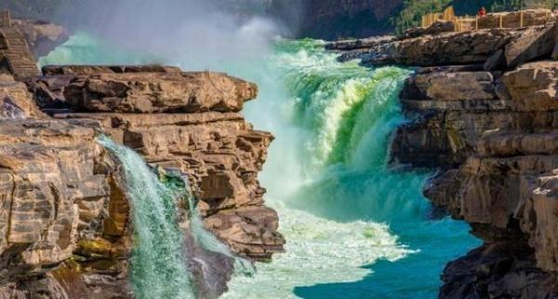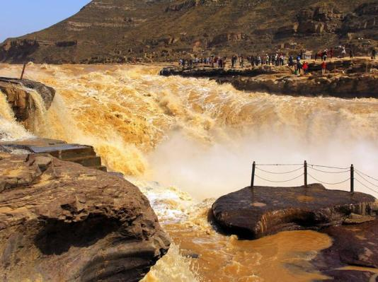
7. 在黄河壶口欣赏最为壮观的“沙色”瀑布的理想时间是一年中的（ ）
A. 12月至次年2月 B. 3～5月 C. 6～8月 D. 9～11月
8. 黄河壶口段的河水变清绿的主要原因是（ ）
A. 阳光的折射现象 B. 河水中绿藻生长繁盛
C. 流域内降水减少 D. 河水含沙量急剧减少
9. 如今黄河水在不同的时期呈现出清绿色，表明黄河流域（ ）
A. 水污染在不断加剧 B. 生态环境得以改善
C. 径流季节变化减小 D. 水患得到基本治理
【答案】7. C 8. D 9. B
【解析】
7题详解】
黄河壶口瀑布激流翻滚，惊涛怒吼，其声方圆十里可闻，说明黄河水量丰富，而黄河讯期在夏季，所以在黄河壶口欣赏最为壮观的“沙色”瀑布的理想时间是一年中的6月～8月。C正确，ABD错误，故选C。
【8题详解】
近年来黄河壶口段的河水变清，得益于含沙量的减少。其根本措施是在上、中游，特别是黄土高原地区植树种草，大力开展水土保持工作，控制水土流失，减少泥沙下泄，D正确。跟阳光的折射现象、 河水中绿藻生长繁盛、 流域内降水减少无关，ABC错误。故选D。
【9题详解】
黄河水呈现出青绿色，得益于为黄河流域生态修复水土保持、污染防治等方面的措施的实施；水污染不断加剧，径流季节变化减小，水患得到基本治理都不是黄河水呈现出清绿色的原因所在。B正确，ACD错误，故选B。
【点睛】黄土高原每年流失大量土壤。引起水土流失的原因，既有自然原因，也有人为原因。自然原因--地势较高，起伏较大，降水集中，多暴雨；植被覆盖较差，黄土结构疏松，多裂隙；人为原因有：人类不合理利用土地资源，导致植被破坏。如过度开垦、过度放牧、过度樵采、不合理开矿等。
长寿指数是90岁及以上人口占65岁及以上人口的千分比，它反映一个地区的人口长寿水平。影响人口长寿的因素除了气候、地形、水源等自然环境因素外，还与饮食、教育、卫生、医疗、生活习惯等因素有关。下表为202年3月中国科学院发布的我国人口长寿指数排名前10位的省区（市），据此完成下面小题。
长寿指数排名 | 1 | 2 | 3 | 4 | 5 | 6 | 7 | 8 | 9 | 10
省区（市） | 海南 | 上海 | 广东 | 广西 | 福建 | 河南 | 四川 | 江苏 | 山东 | 浙江

10. 我国人口长寿指数高的地区主要分布在（ ）
A. 南方地区 B. 北方地区 C. 西北地区 D. 青藏地区
11. 与上海相比，影响北京人口长寿水平相对较低的主要因素是（ ）
A. 教育 B. 医疗 C. 地形 D. 气候
12. 调查发现长寿人口多分布于中低山、丘陵地区，其主要原因是（ ）
①食物丰富②生态环境好③污染少④饮食清淡
A. ①③ B. ①④ C. ②③ D. ②④
【答案】10. A 11. D 12. C
【解析】
【10题详解】
读表可得，人口长寿指数高的地区主要分布在南方地区，表中的海南、上海、广东、广西、福建、浙江、四川都位于南方地区，江苏省和河南省跨北方地区与南方地区。A正确，BCD错误，故选A。
11题详解】
与上海相比，影响北京人口长寿水平相对较低的主要因素是气候。上海属于亚热带季风气候，夏季高温多雨，冬季温和少雨，北京属于温带季风气候，夏季高温多雨，冬季寒冷干燥，D正确。北京的教育、医疗条件比上海好，AB错误。北京和上海都是平原地形，C错误。故选D。
【12题详解】
调查发现长寿人口多分布于中低山、丘陵地区，其主要原因是：该地区生态环境好、污染少等，②③正确。跟食物丰富关系不大，饮食清淡属于各人的习惯，①④错误。C正确，ABD错误，故选C。
【点睛】影响人口长寿的因素除了气候、地形、水源等自然环境因素外，还与饮食、教育、卫生、医疗、生活习惯等因素有关。
第二部分非选择题（共44分）
二、非选择题
13. 阅读图文材料，回答下列问题。
材料一：关中地区位子陕西省中部的渭河平原，是华夏文明的主要发祥地之一。这里土地肥沃，资源丰富，工业众多。自古以来，物产富饶号称八百里秦川。它包括西安、宝鸡、成阳，渭南、铜川、杨凌五市____区，人口占陕西省的65%。
材料二：秦岭地区自然资源丰富，珍稀动植物种类繁多。“引汉济渭”工程在穿越秦岭段时采用隧洞引水方式，隧洞埋藏深度都在500米以上，全长81千米。2022年2月22日，“引汉济渭”工程秦岭输水隧洞全线贯通。工程通水指日可待，不久即可实现关中和陕南两地人同饮一江水的梦想。
材料三：下图为“引汉济渭”工程示意图。
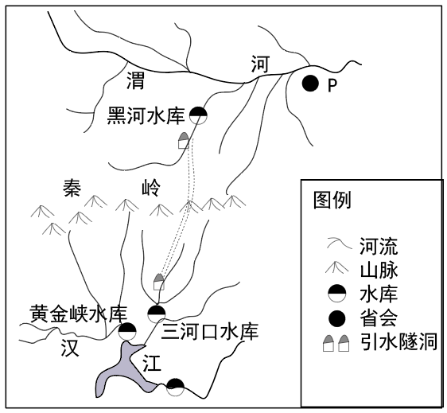
（1）按我国的温度带划分，分别说出关中和陕南地区所处的温度带。
（2）分析关中地区水资源缺乏的原因。
（3）简述“引汉济渭”工程选择从汉江调水的合理性。
（4）说明“引汉济渭”工程穿越秦岭采用隧洞引水方式的理由。
【答案】（1）关中地区位于暖温带，陕南地区位于亚热带
（2）温带季风气候，年降水量较少；耕地多，人口稠密，需水量大。
（3）汉江位于秦岭以南，该河流水量丰富
（4）秦岭珍稀动植物种类繁多，隧道工程尽可能避开生物敏感区，可以保护当地生态环境。
【解析】
【分析】本大题以“引汉济渭”工程为材料，涉及温度带、北方地区缺水原因、解决措施等相关内容，考查学生掌握课本知识的能力和区域认知的地理素养。
【小问1详解】
读图可得，关中位于秦岭以北地区，该地位于暖温带；陕南地区位于秦岭以南，属于亚热带。
【小问2详解】
关中地区水资源缺乏的原因是：该地区属于温带季风气候，年降水量较少，降水的季节变化和年际变化大，该地区耕地多，人口稠密，需水量大。
【小问3详解】
“引汉济渭”工程选择从汉江调水的合理性是：汉江位于秦岭以南，该河流水量丰富。
【小问4详解】
引汉济渭”工程穿越秦岭采用隧洞引水方式，其理由是：秦岭珍稀动植物种类繁多生活着大熊猫、金丝猴等珍稀动物，隧道工程尽可能避开生物敏感区，可以保护当地的生态环境。
14. 阅读图文材料，回答下列问题。
材料一：乌克兰大部分地区位于东欧平原，属温带大陆性气候。乌克兰是世界主要的向日葵生产国，向日葵被誉为乌克兰的国花。向日葵生长对温度和光照的要求高，每年4月初为乌克兰向日葵播种时间，乌克兰人在向日葵种植过程中几乎不使用农药和化肥，单产高。葵花籽油是世界主要的食用植物油，该国是世界领先的葵花籽油加工出口国。
材料二：下图为乌克兰地理位置及向日葵分布示意图。
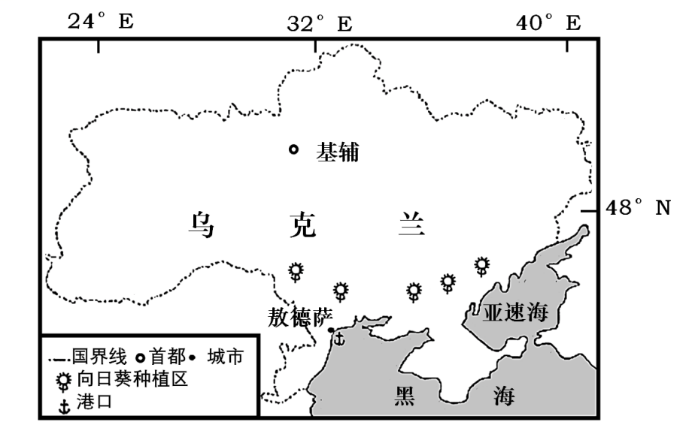
（1）指出乌克兰的海陆位置。
（2）说出乌克兰向日葵的分布特点。
（3）简析乌克兰向日葵种植的有利气候条件。
（4）简述乌克兰发展葵花籽油出口加工的有利条件。
【答案】（1）乌克兰位于欧洲东部，黑海、亚速海北岸。北邻白俄罗斯，东北接俄罗斯，西连波兰、斯洛伐克、匈牙利，南同罗马尼亚、摩尔多瓦毗邻；
（2）主要分布南部地区；
（3）温带大陆性气候，气温较为凉爽，降水量少，光照较充足；
（4）频临黑河和亚速海，交通便利。
【解析】
【分析】本大题以乌克兰地理位置及向日葵分布示意图为材料，涉及乌克兰的地理位置、农业、气候和工业等相关内容，考查学生掌握课本知识的能力和区域认知的地理素养。
【小问1详解】
乌克兰的海陆位置是：乌克兰位于欧洲东部，黑海、亚速海北岸。北邻白俄罗斯，东北接俄罗斯，西连波兰、斯洛伐克、匈牙利，南同罗马尼亚、摩尔多瓦毗邻，是欧洲除俄罗斯外领土面积最大的国家，乌克兰地理位置重要，自然条件良好，历史上为兵家必争之地。
【小问2详解】
读图可得，乌克兰向日葵种植区主要分布在南部，其原因是：南部地区光热条件较好，靠近港口。
【小问3详解】
乌克兰向日葵种植的有利气候条件是：乌克兰属于温带大陆性气候，气温较为凉爽，降水量少，光照较充足，昼夜温差大。
【小问4详解】
乌克兰发展葵花籽油出口加工的有利条件是：频临黑河和亚速海，交通运输便利。

